Date du jour : Vendredi 3 avril 2020
1/ Titre : La cuisine de grammaire ( 5 minutes) : Recopie les deux phrases puis fais l’exercice.

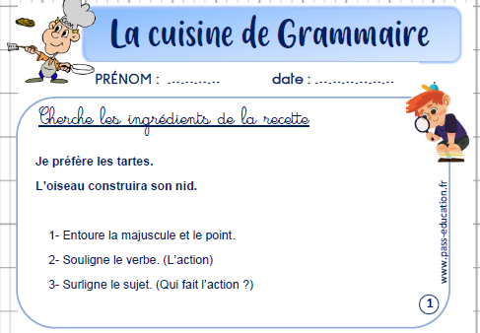

2/ Titre : Dictée finale ( 20 minutes) : Attention de cacher les mots écris correctement dans le cahier.
Pour faire cette dictée je mets un lien au-dessous de « Voici le travail du vendredi 3 avril ».
Ce lien vous permet de faire la dictée directement en ligne.
Dans ce cas, vous indiquerez simplement le score indiqué au-dessous de la dictée après avoir coché « j’ai fini ma dictée », puis « correction ». En cliquant sur chaque mot vous pourrez discuter sur les erreurs avec votre enfant.
Sinon, voici ici la dictée à trous : (à lire une fois par un adulte avant de commencer)
Un deux un .
Il de les manger et s' pas.
Elles l' s' ne laissant que comme au loup.

Votre enfant pourra s’aider de ce texte à trous au fur et à mesure pour écrire la dictée que vous lui dicterez.
VOCI LA DICTÉE / VOUS POUVEZ METTRE UN CACHE VERTICAL

Un deux un .
Il de les manger et s' pas.
Elles l' s' ne laissant que comme au loup.

Notation : 0/1/2 erreurs = A
3 /4/5 erreurs = ECA+
Entre 6 et 9 erreurs = ECA
Entre 10 et 14 erreurs = ECA-
Entre 15 et 16 erreurs= NA+
17 erreurs = NA

3/ Lecture-compréhension (30 minutes) :Objectif : comprendre un texte descriptif

Précision importante :
Hier votre enfant a répondu aux questions du texte « Un matin d’Hiver ».
Aujourd’hui, il s’agit de reprendre avec lui le texte (vous pouvez lui faire une lecture à voix haute avant de commencer cette « correction ».
En fait il ne s’agit pas uniquement d’une correction, mais c’est l’occasion pour votre enfant de JUSTIFIER ses réponses.
DONC, même s’il n’a pas « exactement » la même réponse que la « correction » , ça n’est pas grave. Au contraire, il peut avoir raison s’il justifie sa réponse en trouvant « exactement » dans le texte ce qui lui permet de justifier sa réponse. Ce sera donc à vous (dans la mesure du possible) de lui prouver qu’il n’a pas raison si « vraiment » sa réponse est fausse. Il prendra alors la « correction au stylo vert (si possible). Sinon on considère que c’est bon (votre enfant peut cependant compléter sa réponse si nécessaire (au stylo vert) !
Cette façon de faire sera toujours la même en lecture.

Voici donc une correction possible :
- La scène se déroule en hiver (flocon, neigé, matins blancs etc…)
On rappellera qu’au mois de janvier, c’est l’hiver en métropole.
(Remarque : Bernard Clavel est un écrivain français.)
Elle se déroule dans un milieu montagnard (sapin, érable, montagne, village…). On acceptera également la campagne ( champs , prairie , au loin …).

- Les personnages sont Isabelle et Gérard (deux enfants) et leur grand-père.

- a) Ce texte est extrait d’un roman ( « L’arbre qui chante ».)

b) Ce texte est la description d’un paysage, d’un lieu.

- Comparaison à un vieux montagnard.

- Il faisait un froid glacial.

- L’auteur veut dire que le vent a balayé les nuages (relire ligne 16-17)

- Dans le premier paragraphe, l’auteur décrit la forêt.

Dans le second paragraphe, il décrit la maison et les alentours.

- un érable mort- un bout de chemin - des oiseaux – la treille et plus loin la prairie les champs

- Il va faire très froid dans la cuisine .

- Il n’y a plus de neige, les bourgeons fleurissent.

4/ Lecture -rapidité (15 minutes)
L’adulte aide ici pour chronométrer l’enfant et l’aider à s’améliorer entre les essais.
Consigne : Relis le texte « Un matin d’hiver » le plus rapidement possible.
D’abord entraîne-toi seul, puis fais-toi chronométrer par un adulte sur une durée d’ 1 minute.
Tu peux réessayer une deuxième fois, puis une troisième fois.
Ton objectif est de faire à chaque fois mieux.
Ecris dans ton cahier :
1er essai : ………
J’ai lu jusqu’à la ligne numéro ………
J’ai fait ……erreurs
2ème essai :
J’ai lu jusqu’à la ligne numéro ………
J’ai fait ……erreurs
3ème essai : ………
J’ai lu jusqu’à la ligne numéro ………
J’ai fait ……erreurs

5/ Calcul mental : révision des tables de multiplication 8/9
TOUT D ABORD, Vous pouvez interroger votre enfant. Voici les tables jusqu’à 8 et 9 .
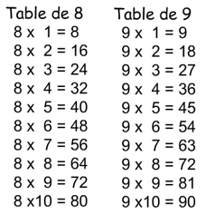
Ensuite, tu peux aller sur le site que j’ai indiqué dans la présentation du travail à venir.

6/ Maths : Les Nombres jusqu’à 10 000

Phase 1/ Recherche / Leçon

Ecris « recherche 1 » :
Ecris « Consigne » : Dessine le nombre 1 243, en utilisant le code unité, dizaine, centaine, millier.
Utilise les représentations ci-dessous pour faire ton dessin de ce nombre.
Voici un cube unité : Voici une barre dizaine (10) : 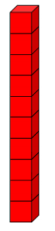
Voici une plaque centaine (100) : 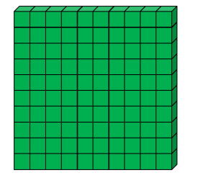
Voici un cube de millier ( 1000) : 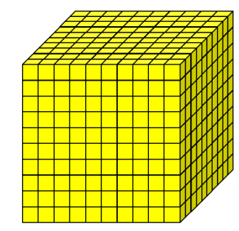

Ecris « recherche 2 » :
Ecris « Consigne » : Maintenant dessine 1 243 sur l’abaque ci-dessous (à reproduire sur ton cahier et à compléter avec des ronds ).

u

unité u
dizaine d
centaine c
millier m

Ecris « recherche 2 » :
Ecris « Consigne » : Maintenant complète le tableau de numération avec des chiffres (à reproduire sur ton cahier).

millier m | centaine c | dizaine d | unité u

Éléments de réponse / leçon :
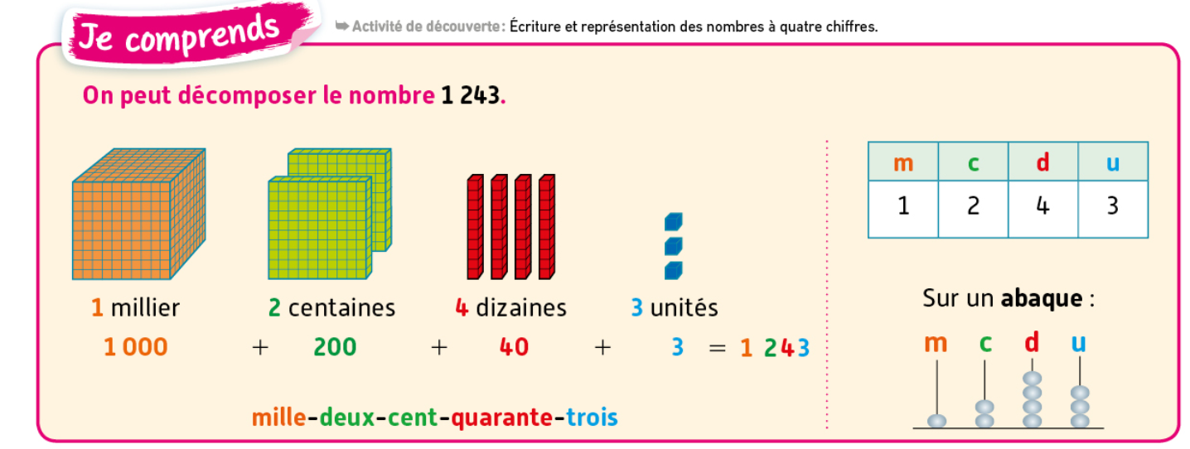

Ecris « Exercice » : Recopie la consigne . (Tu peux t’aider du tableau de numération).
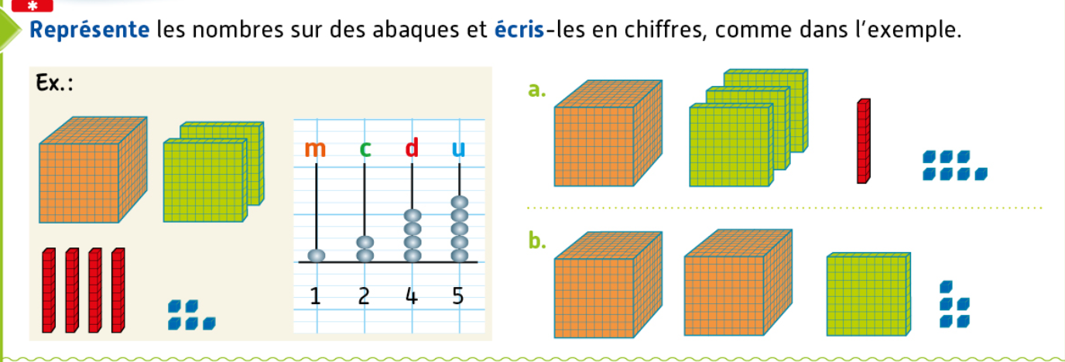
7 / Arts visuels : Le portrait
Activité à adapter en fonction du matériel présent à la maison
Découpe un morceau de visage que tu peux trouver dans un magazine quelconque.
Colle ce morceau sur une feuille blanche.
Maintenant tu dessines le visage à ta façon en utilisant le morceau collé.
Voici des exemples ( du site culturehumaniste66.ac-montpellier.fr).
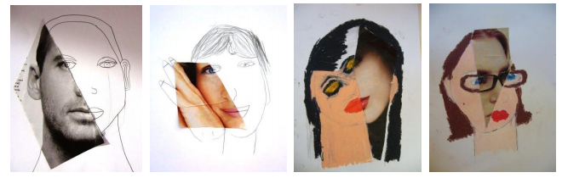
Si tu souhaites m’envoyer ta production, je pourrais la mettre sur ce blog. Voici mon adresse mail : Samuel.Sautron@ac-reunion.fr
Bon courage !

